中国版 Alpha Earth 全国采样方案
一句话结论： 2020 年和 2021 年八期季度嵌入共用一套 62,000 个 空间 patch 的训练骨架。样本由 57,405 个全国基础 1% 样本、2,595 个空间 均衡样本、500 个海岸样本和 1,500 个城市/稀有地物/困难区域样本组成。 每个 patch 为 1,280 m × 1,280 m，模型输出为 128 × 128 × 64。
版本：2026-07-26 适用产品：2020Q1--2021Q4 全国季度 10 米、64 维地理嵌入 参考文件：《中国版 Alpha Earth：国家级地球嵌入建设方案（现有资源）》

一、方案目标
本方案解决两个问题：全国训练样本从哪里取，以及同一套样本怎样支持 2020 年 和 2021 年八个季度的多源训练。
全国陆地完整覆盖约有 586 万个 1,280 米 patch。首版不把全国所有 patch 都 送入训练，而是建立一套约占全国 1.06% 的代表性空间样本。采样首先保证全国 均匀覆盖，再补充容易被均匀采样漏掉的海岸、城市、稀有自然地物、基础设施和 困难观测区。
这 62,000 个位置是固定的空间骨架。Sentinel-2、Sentinel-1、Landsat 和其他 可用数据按相同位置分别整理 2020Q1 至 2021Q4 的季度观测。这样可以同时控制 数据规模、保持全国代表性，并保证八期嵌入在空间上可以直接比较。

二、最终样本组成
样本层 | 数量 | 占最终样本 | 主要作用
全国基础 1% 空间样本 | 57,405 | 92.59% | 建立覆盖全国陆地的空间骨架
UTM 空间均衡补样 | 2,595 | 4.19% | 补足面积较小或边界复杂的空间分区
海岸线补样 | 500 | 0.81% | 学习海岸、港口、滩涂、河口和近海水体
城市、稀有地物和困难区域补样 | 1,500 | 2.42% | 加强低频语义和复杂观测条件
合计 | 62,000 | 100% | 约占全国完整网格的 1.06%
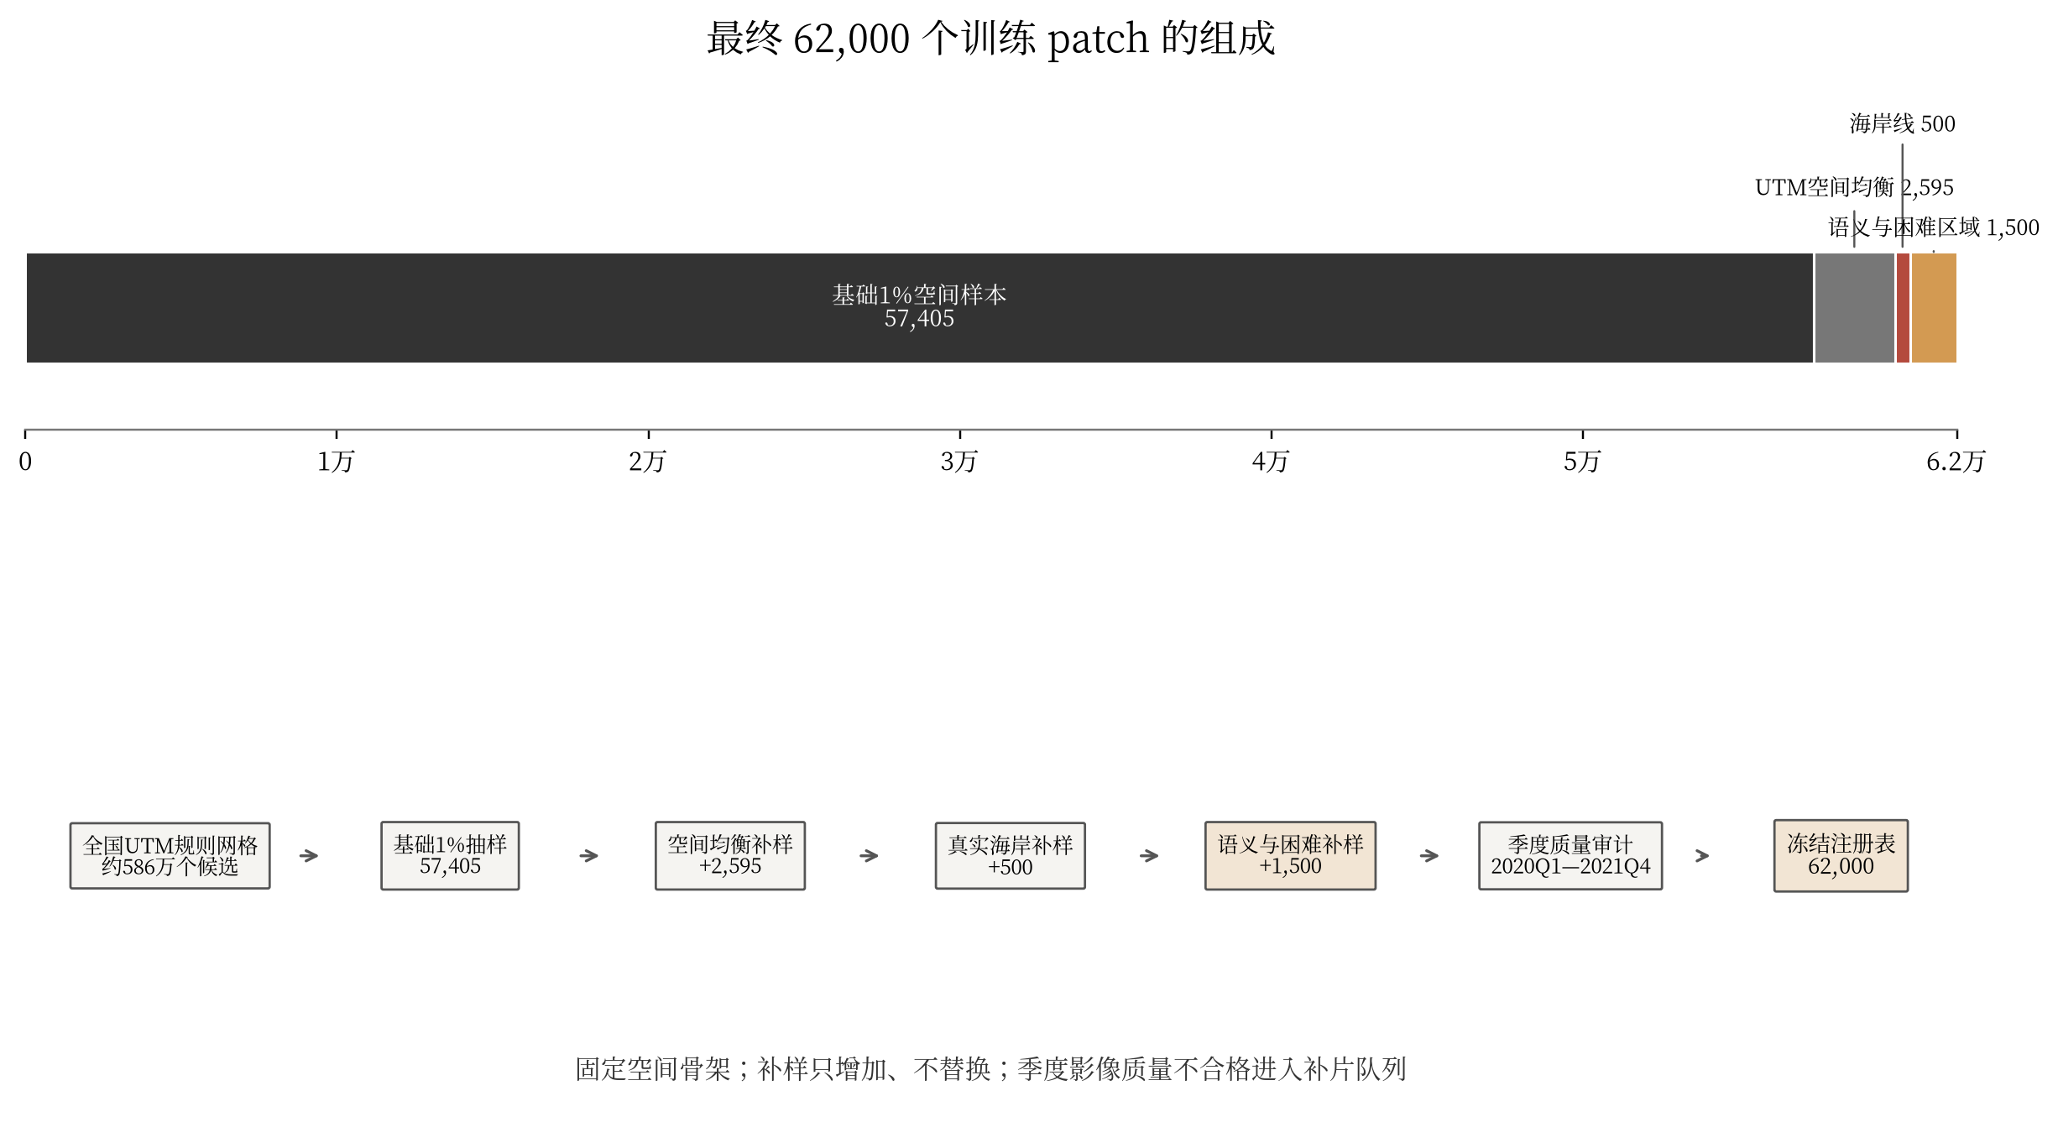
图 1 62,000 点采样组成与执行流程。 上图表示四层样本的数量构成；下图 表示从全国规则网格、基础抽样、三类补样、质量审计到最终注册表的执行顺序。 补样只增加新 patch，不删除或替换已经选中的基础样本。

三、全国基础 1% 空间抽样

1. 建立全国规则网格
全国陆地按照 UTM 分区建立米制规则网格。每个 patch 的边长为 1,280 米，对应 128 × 128 个 10 米像素，面积为 1.6384 平方千米。
中国陆地面积约 9,600,000 km²
单个 patch 面积 = 1.28 km × 1.28 km = 1.6384 km²
全国完整覆盖 patch 数约 = 9,600,000 / 1.6384 = 5,859,375
每个 UTM 分区必须固定投影、网格原点和网格版本。位于分区交界处的 patch 只 保留一个归属，防止重复。patch 中心必须位于项目冻结的中国研究边界内，并保存 WGS84 和 UTM 两套范围。

2. 组成 10 × 10 宏网格
相邻 10 × 10 个 patch 组成一个宏网格。完整宏网格包含 100 个候选 patch， 物理范围约为 12.8 km × 12.8 km。每个完整宏网格期望选取一个 patch，因此 全国空间入选概率约为 1%。

3. 使用固定哈希选择
采样不依赖文件排列顺序。每个候选 patch 使用固定随机种子、宏网格 ID 和 patch ID 计算 SHA-256 哈希，按哈希值排序，选取排名第一的有效 patch。
同一份边界、网格原点、随机种子和输入清单会得到完全相同的结果。新增影像或 改变文件名不会改变空间采样位置。

4. 修正海岸和国界宏网格
海岸、岛屿和国界附近的宏网格可能只有 n 个有效 patch。若仍然每个宏网格 固定取一个，就会让边界地区的入选概率高于 1%。
本方案先以 n / 100 的概率接纳该宏网格。宏网格被接纳后，再从其中选择 SHA-256 哈希排名第一的有效 patch。这样每个有效 patch 的期望入选概率仍为 1%。
经过边界和完整 patch 检查后，现有基础空间样本为 57,405 个。
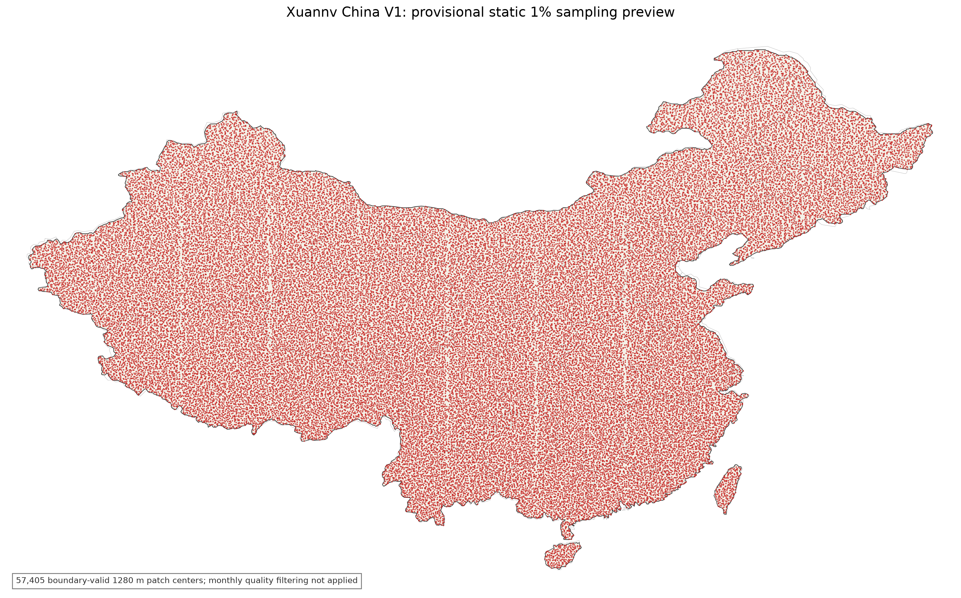
图 2 全国基础 1% 空间抽样分布。 红点表示 57,405 个通过静态国界几何 检查的基础候选 patch 中心。该图是基础空间层预览，尚未加入 2,595 个空间 均衡样本、500 个海岸样本和 1,500 个语义/困难区域样本，也没有替代季度影像 质量审计，因此不能标注为最终训练样本分布。

四、三类补采样

1. UTM 空间均衡补样：2,595 个
基础 1% 抽样完成后，将样本补到 60,000 个。新增数量按照各 UTM 分区有效面积 的平方根分配：
分区配额 = 2,595 × sqrt(分区有效面积) / Σsqrt(各分区有效面积)
使用平方根而不是直接按面积分配，可以让大区域获得更多样本，同时避免面积较小 的 UTM 分区没有补样。分配整数配额时使用最大余数法。每个分区至少保留基本 配额，剩余名额按小数余数从大到小补齐。
补样候选必须满足以下条件：
1. 不在 57,405 个基础样本中。
2. patch ID 和 geometry hash 均不重复。
3. 每个宏网格原则上最多新增一个 patch。
4. 使用固定哈希在同等候选中确定顺序。

2. 海岸线补样：500 个
海岸样本只识别真实陆海交界。判断时同时使用中国陆地边界和独立海洋面数据， 不能直接把行政边界当作海岸。
候选 patch 需要同时接近陆地和海洋面，建议初始搜索距离为海洋面 3--4 km 以内。500 个名额按沿海 UTM 分区分配，并检查省域分布。河流两岸、湖泊边缘、 省界和陆地国界全部排除。
海岸补样重点覆盖：
1. 港口和码头。
2. 滩涂和潮间带。
3. 养殖区和近海水体。
4. 河口、三角洲和岛屿。
5. 城市海岸和自然海岸。

3. 城市、稀有地物和困难区域补样：1,500 个
这 1,500 个样本在前 60,500 个样本基础上直接增加，不删除、不替换已有样本。
子类 | 数量 | 选择依据
城市和建成区 | 500 | 建成比例、道路和建筑密度、行政区均衡
稀有自然地物 | 400 | 湿地、雪地、高原、裸地、绿洲、河湖
稀有基础设施 | 300 | 铁路、机场、港口、工业、教育和体育设施
困难观测区 | 300 | 长期多云、缺测、复杂地形、跨传感器差异
合计 | 1,500 | 与前 60,500 个样本去重
语义候选可以使用 WorldCover、Dynamic World、GLC_FCS30D、OSM 和 DEM 等 粗粒度信息评分，但不能使用最后用于下游评测的人工建筑、道路、水体等测试标签。 OSM 空白区域只表示“未知”，不能当作“没有该地物”的负样本。
同一子类中，任何单一省域或区域组原则上不超过 40%。候选不足时，先扩大同类 覆盖阈值，再按“困难观测区、稀有自然地物、城市和建成区”的顺序回填剩余名额， 但最终总量仍必须为 1,500。

五、八个季度如何使用同一套样本
产品期 | 时间范围 | 主要光学 | 主要 SAR
2020Q1 | 2020-01-01 至 2020-03-31 | Sentinel-2、Landsat-8 | Sentinel-1
2020Q2 | 2020-04-01 至 2020-06-30 | Sentinel-2、Landsat-8 | Sentinel-1
2020Q3 | 2020-07-01 至 2020-09-30 | Sentinel-2、Landsat-8 | Sentinel-1
2020Q4 | 2020-10-01 至 2020-12-31 | Sentinel-2、Landsat-8 | Sentinel-1
2021Q1 | 2021-01-01 至 2021-03-31 | Sentinel-2、Landsat-8 | Sentinel-1
2021Q2 | 2021-04-01 至 2021-06-30 | Sentinel-2、Landsat-8 | Sentinel-1
2021Q3 | 2021-07-01 至 2021-09-30 | Sentinel-2、Landsat-8 | Sentinel-1
2021Q4 | 2021-10-01 至 2021-12-31 | Sentinel-2、Landsat-8/9 | Sentinel-1
空间位置不随季度改变。每个季度单独选择质量最好的有效观测并进行像素级合成。 国产高分影像、HJ、ZY、吉林一号和 Hi-GLASS 等数据按照本地实际覆盖作为可选 辅助模态，不要求每个 patch、每个季度都齐全。
一年一期的土地覆盖、高程或指数产品不复制成虚假的季度变化。静态 DEM 作为 稳定物理条件输入；年度土地覆盖作为对应年份的弱语义；粗时间分辨率指数只在 其真实支持的季度参与训练，并带有效掩膜。

六、数据质量门槛
空间抽样和影像质量审计分两步执行。先冻结 62,000 个空间位置，再检查每个位置 八个季度的数据。不能为了追求 62,000 个“看起来完整”的样本，静默把多云或 缺测位置换成容易下载的位置。

1. 核心数据源
1. Sentinel-2：主要光学输入。
2. Sentinel-1：全天候结构和散射信息。
3. Landsat-8：独立光学、热红外和质量信息。
4. Landsat-9：仅补充 2021Q4，不能写入此前季度。

2. 像素级掩膜
每景光学影像必须保存并应用云、云影、雪、无效值、饱和和几何无效区域掩膜。 被掩膜的像素不参与重建损失。模型不能被要求把云雾当作真实地表进行重建。
同一季度有多景影像时，先按有效像素比例、云影比例、辐射质量和配准质量排序， 仅使用通过门槛的观测进行合成。质量掩膜缺失时按不合格处理，不使用低质量影像 填满数据。

3. 缺失数据处理
缺失某个可选模态时，保存 valid_mask=0，该模态不计算重建损失。缺少核心 数据或某季度有效像素不足时，样本进入补片队列，记录 patch、季度、数据源和 失败原因。补片必须从同一空间位置寻找其他日期影像；只有确认该位置无法获取 合格数据后，才允许按预先冻结的替补规则更换空间样本。

4. 配准检查
所有输入统一到对应 UTM 分区的 10 米网格。抽查道路交叉口、河岸、建筑边缘和 海岸等高对比目标。明显错位的数据不能进入正式训练包。配准误差、有效像素比例 和重采样方法都写入质量统计。

七、训练集、验证集和最终全量训练
开发阶段采用空间分块的 90%/5%/5% 划分：
集合 | 数量参考 | 用途
训练集 | 55,800 | 更新模型参数
验证集 | 3,100 | 选择 checkpoint、检查重建和固定 probe
测试集 | 3,100 | 协议冻结后一次性报告
不能随机打散相邻 patch。相邻空间块必须进入同一集合，降低空间泄露。划分同时 保持省域、生态区和四层采样来源的比例基本一致。
完成模型结构、损失权重和训练轮数选择后，可以使用全部 62,000 个 patch 进行 生产版最终训练。此时性能报告仍使用开发阶段已冻结的独立标签、外部区域或时间 留出数据，不能把全量训练后的模型再用原测试位置调参数。

八、样本注册表
最终采样清单建议保存为 Parquet 和 JSONL 两种格式。Parquet 用于高效处理， JSONL 用于抽查和跨系统交换。
字段 | 内容
patch_id | 全局唯一 patch 编号
geometry_hash | 空间几何校验值
grid_id / grid_epsg | 所属网格和 UTM 投影
grid_row / grid_col | 规则网格行列号
macro_id | 10 × 10 宏网格编号
wgs84_bounds / utm_bounds | 两套空间范围
longitude / latitude | patch 中心点
admin1 / ecoregion | 省域和生态区
sampling_layer | 四层采样来源
sampling_reasons | 具体入选原因，可多值
sampling_seed | 固定随机种子
boundary_version | 国界和岛屿边界版本
source_coverage_by_quarter | 八季度各数据源覆盖
quality_summary_by_quarter | 云、缺测、配准等质量统计
split | 开发阶段 train/validation/test
registry_version | 注册表版本
每次发布注册表同时保存配置文件、输入数据校验值、输出文件 SHA-256、脚本 Git commit 和生成日志。任何样本增删都必须升级 registry version，不能覆盖 已经用于训练或论文实验的旧清单。

九、执行步骤
1. 冻结中国研究边界、岛屿范围、UTM 网格原点和随机种子。
2. 生成全国约 586 万个候选 patch 及 10 × 10 宏网格清单。
3. 执行边界修正后的 1% 基础抽样，核对 57,405 个基础位置。
4. 按 UTM 分区面积平方根增加 2,595 个空间均衡样本。
5. 使用独立海洋面增加 500 个真实海岸样本。
6. 建立 WorldCover、OSM、DEM 和影像质量候选池，增加 1,500 个重点样本。
7. 对 62,000 个样本执行唯一性、边界、区域分布和人工地图抽查。
8. 按相同位置建立 2020Q1--2021Q4 八季度数据目录和质量统计。
9. 对核心源、掩膜和配准执行质量门槛，生成补片清单。
10. 冻结 registry、checksum 和 Git commit 后，才开始正式数据裁窗和训练。

十、验收标准
检查项 | 通过条件
样本数量 | 四层合计严格等于 62,000
唯一性 | patch_id 和 geometry_hash 均无重复
空间边界 | 所有中心位于冻结研究边界内
层级配额 | 57,405 + 2,595 + 500 + 1,500 全部满足
海岸真实性 | 不包含河流、湖泊、省界和陆地国界伪海岸
区域均衡 | 各 UTM 分区、省域和生态区无异常空洞或过密
季度覆盖 | 八季度逐源覆盖和质量统计齐全
掩膜 | 云、云影、雪、无效值和饱和像素不计入重建
可复现性 | 相同输入和配置重跑，输出 checksum 一致
人工抽查 | 分省、分层、分季度随机可视化无明显错误

十一、当前状态与边界
目前仓库中已有 57,405 个基础 1% 静态抽样点及全国分布预览，已有空间均衡和 海岸补样脚本。本文冻结的是最终 62,000 点的实施口径和配置，不代表 2,595、 500 和 1,500 个补样已经全部完成数据质量筛选。
在最终 62,000 点注册表物化完成前，所有图表和汇报必须明确区分：
1. 基础 1% 静态预览。
2. 补样候选清单。
3. 通过八季度质量门槛的最终训练注册表。
只有第三类清单可以作为正式训练数据数量和最终全国分布的依据。

十二、项目文件
采样策略配置： configs/national/china_quarterly_2020_2021_sampling_policy_20260726.json
基础抽样脚本： scripts/data/visualize_national_sampling.py
空间均衡补样脚本： scripts/data/build_national_spatial_supplement.py
海岸补样脚本： scripts/data/build_national_coastal_supplement.py
语义与困难区域注册脚本： scripts/data/build_national_sampling_registry.py
基础样本预览图： docs/plans/assets/china_v1_2021_multisource/national_static_1pct_sampling_preview.png

